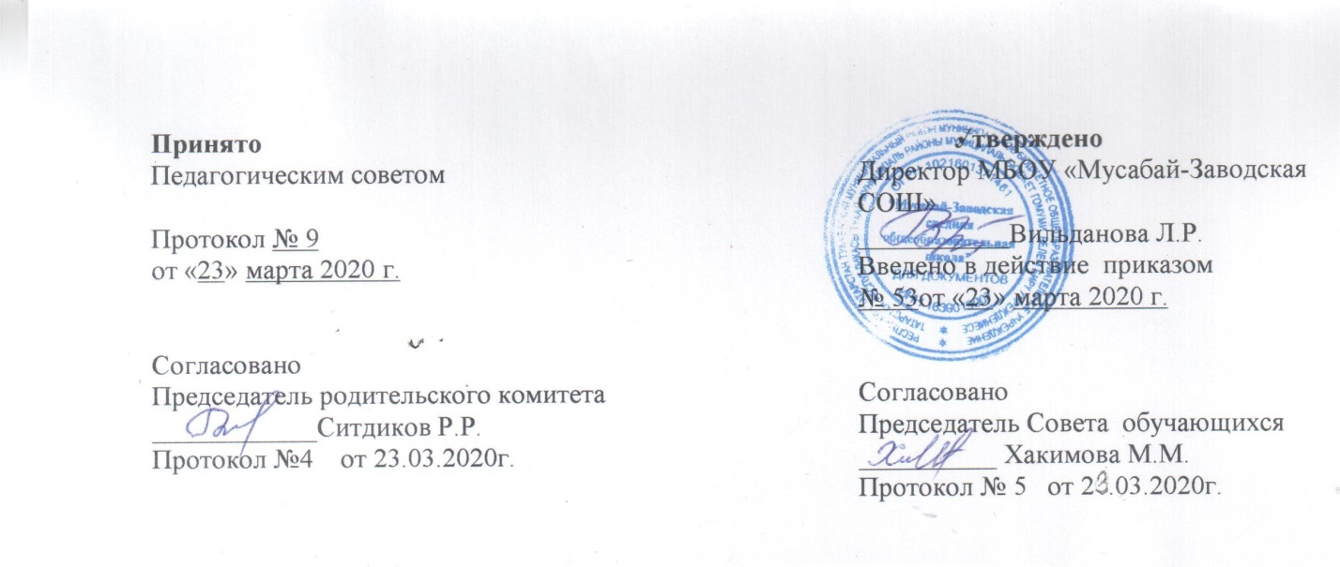
ПОЛОЖЕНИЕ
о школьной форме и требованиях к одежде обучающихся
МБОУ «Мусабай-Заводская СОШ»

1. ОБЩИЕ ПОЛОЖЕНИЯ
1.1. Введение единых требований к одежде обучающихся осуществляется в соответствии с
- Федеральным законом от 29.12.2012 № 273 – ФЗ «Об образовании в Российской Федерации» (статья 38. Одежда обучающихся. Форменная одежда и иное вещевое имущество (обмундирование обучающихся);
- письмом Министерства образования и науки Российской Федерации от 28 марта 2013 г. № ДЛ-65/08 “Об установлении требований к одежде обучающихся”.
1.2. Настоящим Положением устанавливаются требования к одежде обучающихся, в том числе требования к ее общему виду, цвету, фасону, видам одежды обучающихся МБОУ «Мусабай – Заводская СОШ» (далее по тексту Школа).
1.3. Единые требования к одежде обучающихся Школы вводятся с целью:
- обеспечения обучающихся удобной и эстетичной одеждой в повседневной школьной жизни;
- устранения признаков социального, имущественного и религиозного различия между обучающихся;
- предупреждения возникновения у обучающихся психологического дискомфорта перед сверстниками;
- укрепления общего имиджа Школы, формирования школьной идентичности;
- создания условий для воспитания у обучающихся общей культуры и эстетики внешнего вида, для соблюдения учащимися общепринятых норм делового стиля одежды;
Основные требования к форме являются обязательными для исполнения обучающихся Школы.

2. ОБЩИЕ ТРЕБОВАНИЯ К ОДЕЖДЕ ОБУЧАЮЩИХСЯ
2.1. В Школе устанавливаются следующие виды одежды:
- повседневная одежда;
- парадная одежда;
- спортивная одежда.
2.2. Повседневная школьная одежда обучающихся включает:
а) для мальчиков и юношей – брюки классического покроя, пиджак или жилет нейтральных цветов (серых, чёрных) или неярких оттенков синего, коричневого цвета.
б) для девочек и девушек – «ретро платье» коричневого цвета, не обтягивающее тело, которое может быть дополнен белым или черным фартуком, воротником (длина платьев не выше 10 см от верхней границы колена)
гаммы.
2.3. Парадная одежда используется обучающихся в дни проведения праздников и торжественных линеек, мероприятий.
а) для мальчиков и юношей парадная одежда включает повседневную одежду, дополненную белой сорочкой и праздничным аксессуаром (галстуком, галстуком-бабочкой), обувь: туфли (не кроссовки, не спортивная обувь).
б) для девочек и девушек парадная одежда включает повседневную одежду, белым фартуком, и праздничным аксессуаром бантом.
2.4. Спортивная одежда используется обучающимся на занятиях физической культурой и спортом.
Спортивная одежда включает футболку, спортивные трусы (шорты) или спортивные брюки, спортивный костюм, кеды, (кроссовки) с нескользкой подошвой. Спортивная одежда должна соответствовать погоде и месту проведения занятий физической культурой и спортом.
2.5. Обучающимся запрещается ношение в Школе:
а) брюк, юбок с заниженной талией и (или) высокими разрезами, одежды с декоративными деталями в виде заплат, с порывами ткани, с неоднородным окрасом ткани, с яркими надписями и изображениями, декольтированных платьев и блузок;
б) аксессуаров с символикой асоциальных неформальных молодёжных объединений, а также пропагандирующих психоактивные вещества и противоправное поведение;
в) головных уборов в помещениях образовательных организаций;
г) пляжной обуви, массивной обуви на толстой платформе, туфель на каблуке (более 4 см).
д) носить в учебное время джинсовую, пеструю, яркую одежду не соответствующую требованиям данного Положения.

3. ТРЕБОВАНИЯ К ВНЕШНЕМУ ВИДУ
3.1. В одежде должна быть аккуратность и опрятность, одежда должна быть чистой, свежей, выглаженной. Обувь должна быть чистой.
3.2 Внешний вид и одежда обучающихся должны соответствовать общепринятым в обществе нормам делового стиля и носить светский характер.
4. ПРАВА И ОБЯЗАННОСТИ ОБУЧАЮЩИХСЯ
4.1. Обучающиеся обязаны носить повседневную школьную одежду в учебные дни.
4.2. Спортивная форма в дни занятий физической культуры и спортивных мероприятий приносится с собой.
5. ОТВЕТСТВЕННОСТЬ
5.1. За информирование обучающихся, родителей (законных представителей) о Единых требованиях к школьной одежде учащихся ответственность возлагается на классных руководителей. О случае явки учащихся в одежде, не соответствующей Единым требованиям, родители должны быть поставлены в известность в течение учебного дня.
6. ЗАКЛЮЧИТЕЛЬНЫЕ ПОЛОЖЕНИЯ
6.1. Положение принято с учетом мнения Совета обучающихся, Совета родителей, а также представительного органа работников организации, осуществляющей образовательную деятельность.
6.2. Изменения в Положение могут быть внесены только с учетом мнения Совета обучающихся, Совета родителей, а также представительного органа работников организации, осуществляющей образовательную деятельность.

